**TỔNG LIÊN ĐOÀN LAO ĐỘNG VIỆT NAM**

**TRƯỜNG ĐẠI HỌC TÔN ĐỨC THẮNG**

**KHOA CÔNG NGHỆ THÔNG TIN**



**ĐỒ ÁN**

**CƠ SỞ DỮ LIỆU PHÂN TÁN**

**QUẢN LÝ THI TRẮC NGHIỆM**

*Người hướng dẫn*: **Ths. Nguyễn Thanh Khương**

*Người thực hiện:* **Lâm Phúc Nghi – 51403239**

**Đậu Minh Lượng – 51403417**

THÀNH PHỐ HỒ CHÍ MINH, NĂM 2021

**TỔNG LIÊN ĐOÀN LAO ĐỘNG VIỆT NAM**

**TRƯỜNG ĐẠI HỌC TÔN ĐỨC THẮNG**

**KHOA CÔNG NGHỆ THÔNG TIN**



**ĐỒ ÁN**

**CƠ SỞ DỮ LIỆU PHÂN TÁN**

**QUẢN LÝ THI TRẮC NGHIỆM**

*Người hướng dẫn*: **Ths. Nguyễn Thanh Khương**

*Người thực hiện:* **Lâm Phúc Nghi – 51403239**

**Đậu Minh Lượng – 51403417**

THÀNH PHỐ HỒ CHÍ MINH, NĂM 2021

LỜI CẢM ƠN

Qua nghiên cứu và thực hiện, nhóm chúng em đã hoàn thành đồ án cuối kì môn Cơ sở dữ liệu phân tán.

Nhóm chúng em xin cảm ơn Ths. Nguyễn Thanh Khương đã hướng dẫn nhiệt tình những kiến thức cơ bản và hướng thực hiện đồ án này giúp chúng em có được nền tảng vững chắc để hoàn thành đề tài, thầy đã tận tình giải đáp những thắc mắc và hướng dẫn cách phát triển về đề tài này trong việc nghiên cứu.

Do kiến thức còn hạn hẹp, nên phần báo cáo của nhóm chúng em có thể còn nhiều sai sót. Em mong thầy/cô thông cảm và góp ý, nhận xét để nhóm em có thể tiếp tục khắc phục được những sai sót.

Nhóm em xin chân thành cảm ơn.

**BÀI THUYẾT TRÌNH ĐƯỢC HOÀN THÀNH**

**TẠI TRƯỜNG ĐẠI HỌC TÔN ĐỨC THẮNG**

Chúng tôi xin cam đoan đây là sản phẩm thuyết trình của riêng nhóm chúng tôi và được sự hướng dẫn của Ths. Nguyễn Thanh Khương. Các nội dung nghiên cứu, kết quả trong đề tài này là trung thực và chưa công bố dưới bất kỳ hình thức nào trước đây. Những số liệu trong các bảng biểu phục vụ cho việc phân tích, nhận xét, đánh giá được chính tác giả thu thập từ các nguồn khác nhau có ghi rõ trong phần tài liệu tham khảo.

**Nếu phát hiện có bất kỳ sự gian lận nào chúng tôi xin hoàn toàn chịu trách nhiệm về nội dung tiểu luận của mình.** Trường đại học Tôn Đức Thắng không liên quan đến những vi phạm tác quyền, bản quyền do chúng tôi gây ra trong quá trình thực hiện (nếu có).

TP. Hồ Chí Minh, ngày tháng năm

Nhóm tác giả

(ký tên và ghi rõ họ tên)

Lâm Phúc Nghi

Đậu Minh Lượng

PHẦN XÁC NHẬN VÀ ĐÁNH GIÁ CỦA GIẢNG VIÊN

Phần xác nhận của GV hướng dẫn

____________________________________________________________________________________________________________________________________________________________________________________________________________________________________________________________________________________________________________________________________________________________________________________________________________________________________

Tp. Hồ Chí Minh, ngày tháng năm

(kí và ghi họ tên)

Phần đánh giá của GV chấm bài

____________________________________________________________________________________________________________________________________________________________________________________________________________________________________________________________________________________________________________________________________________________________________________________________________________________________________

Tp. Hồ Chí Minh, ngày tháng năm

(kí và ghi họ tên)

**TÓM TẮT**

Đề tài: Quản lý thi trắc nghiệm:

* Thi trắc nghiệm các môn học theo các trình độ khác nhau.
* Cơ sở dữ liệu THI_TN gồm các bảng: Coso, Khoa, Lop, Sinhvien, Giaovien, Giaovien_Dangky, Bode, Bangdiem.

Giả sử trường có 2 cơ sở chính: cơ sở 1, cơ sở 2.

* Phân tán cơ sở dữ liệu THI_TN ra làm 2 mảnh với điều kiện: Dữ liệu trên server1 thuộc các khoa cơ sở 1, dữ liệu trên server2 thuộc các khoa cơ sở 2.
* Viết ứng dụng thực hiện các chức năng: Nhập môn học, Nhập khoa, lớp, Nhập giáo viên, Nhập đề, Chuẩn bị thi.
* Phân quyền: chương trình có 5 nhóm: Truong, Coso1, Coso2, Giangvien, Sinhvien.

|  |  |  |  |  |
| --- | --- | --- | --- | --- |
| **PHÂN CÔNG CÔNG VIỆC** | | | | |
| **STT** | **TÊN** | **MSSV** | **CÔNG VIỆC** | **ĐÁNH GIÁ** |
| 1 | Lâm Phúc Nghi | 51403239 | - Thiết kế giao diện.  - Xây dựng cơ sở dữ liệu.  - Xây dựng ứng dụng.  - Trình bày báo cáo (word). | 60% |
| 2 | Đậu Minh Lượng | 51403417 | - Thiết kế giao diện.  - Xây dựng cơ sở dữ liệu.  - Thêm dữ liệu. | 40% |

MỤC LỤC

Chương 1. GIỚI THIỆU VỀ CƠ SỞ DỮ LIỆU PHÂN TÁN. 1

1.1. Giới thiệu. 1

1.2. Định nghĩa về cơ sở dữ liệu phân tán. 1

1.3. Lý do cần có cơ sở dữ liệu phân tán. 2

1.3.1. Lý do tổ chức và kinh tế. 2

1.3.2. Lý do kết nối các cơ sở dữ liệu hiện có. 2

1.3.3. Lý do tăng trưởng tổ chức. 2

1.3.4. Lý do tải truyền thông. 2

1.3.5. Đánh giá về hiệu suất. 3

1.3.6. Độ tin cậy và tính hiệu quả. 3

1.3.7. Ưu và nhược điểm của việc phân tán dữ liệu. 3

1.4. Các đặc trưng của cơ sở dữ liệu phân tán. 3

Chương 2. GIỚI THIỆU ĐỀ TÀI. 5

2.1. Các bảng trong cơ sở dữ liệu. 5

2.2. Yêu cầu phân tán. 7

2.3. Yêu cầu ứng dụng. 8

2.3.1. Nhập dữ liệu. 8

2.3.2. Đăng nhập. 8

2.3.3. Thi. 8

2.3.4. Xem kết quả. 9

2.3.5. Bảng điểm môn học. 9

2.3.6. Dữ liệu. 9

Chương 3. GIỚI THIỆU ỨNG DỤNG. 14

3.1. Màn hình đăng nhập. 14

3.2. Các chức năng thuộc giảng viên. 17

3.3. Các chức năng thuộc sinh viên. 24

THAM KHẢO 26

**DANH MỤC HÌNH ẢNH**

1.2‑1 Mối liên hệ giữa mạng máy tính, cơ sở dữ liệu phân tán và ứng dụng phân tán. 2

2.1‑1 Bảng CoSo. 5

2.1‑2 Bảng Khoa. 5

2.1‑3 Bảng Lop. 5

2.1‑4 Bảng Monhoc. 5

2.1‑5 Bảng Sinhvien. 6

2.1‑6 Bảng Giaovien. 6

2.1‑7 Bảng Giaovien_Dangky. 6

2.1‑8 Bảng BODE. 7

2.1‑9 Bảng BangDiem. 7

2.3‑1 Màn hình xem kết quả. 9

2.3‑2 Lược đồ phân mảnh. 9

2.3‑3 Giảng viên khoa CNTT. 10

2.3‑4 Lớp khoa CNTT. 10

2.3‑5 Sinh viên khoa CNTT. 10

2.3‑6 Giaovien_Dangky khoa CNTT. 10

2.3‑7 Giảng viên khoa Dược. 10

1.3‑8 Lớp khoa Dược. 10

2.3‑9 Sinh viên khoa Dược. 10

2.3‑10 Giaovien_Dangky khoa Dược. 11

2.3‑11 Giảng viên khoa Điện – Điện tử. 11

2.3‑12 Lớp khoa Điện – Điện tử. 11

2.3‑13 Sinh viên khoa Điện – Điện tử. 11

2.3‑14 Giaovien_Dangky khoa Điện – Điện tử. 11

2.3‑15 Giảng viên khoa Kế toán. 11

2.3‑16 Lớp khoa Kế toán. 12

2.3‑17 Sinh viên khoa Kế toán. 12

2.3‑18 Giaovien_Dangky khoa Kế toán. 12

2.3‑19 Bảng BODE. 12

2.3‑20 Bảng MONHOC. 12

2.3‑21 Bảng CAUHOI. 13

3.1‑1 Màn hình đăng nhập. 14

3.1‑2 Màn hình đăng nhập thành công của Giảng viên. 15

3.1‑3 Màn hình đăng nhập thành công Sinh viên. 16

3.2‑1 Các chức năng với Môn học. 17

3.2‑2 Các chức năng Khoa. 18

3.2‑3 Chức năng thêm Giảng viên. 18

3.2‑4 Các chức năng Lớp. 19

3.2‑5 Chức năng thêm Sinh viên. 19

3.2‑6 Chức năng Giangvien_Dangky. 20

3.2‑7 Chức năng quản lý đề thi. 21

3.2‑8 Chức năng tạo tài khoản. 21

3.2‑10 Chức năng tạo báo cáo bảng điểm. 22

3.2‑11 Chức năng tạo báo cáo danh sách các môn được đăng ký thi. 23

3.3‑1 Chức năng thi. 24

3.3‑2 Chức năng xem kết quả. 24

3.3‑3 Chức năng tạo báo cáo xem kết quả bài thi. 25

# GIỚI THIỆU VỀ CƠ SỞ DỮ LIỆU PHÂN TÁN.

## Giới thiệu.

Hiện nay, cơ sở dữ liệu phân tán đang là lĩnh vực xử lý thông tin quan trọng. Chúng ta có thể xem cơ sở dữ liệu phân tán là một tập hợp dữ liệu của một hệ thống thông tin nhưng được phân bố trên nhiều địa điểm của một mạng máy tính. Khái niệm này nhấn mạnh đến hai khía cạnh quan trọng của cơ sở dữ liệu phân tán là:

* Sự phân tán: dữ liệu không lưu trữ trên cùng một địa điểm.
* Mối tương quan luận lý: các dữ liệu có một số thuộc tính ràng buộc với nhau từ các cơ sở dữ liệu cục bộ mà được lưu trữ tại các địa điểm khác nhau trên mạng.

Ví dụ: Xét một ngân hàng có ba chi nhánh nằm ở ba nơi khác nhau. Tại mỗi nhánh, một hệ thống máy tính điều khiển các trạm thu hay rút tiền và quản lý cơ sở dữ liệu về tài khoản. Mỗi hệ thống này có cơ sở dữ liệu tài khoản cục bộ tạo thành một site của cơ sở dữ liệu phân tán. Các hệ thống máy tính này được kết nối bởi một mạng truyền thông. Với những hoạt động thông thường, các yêu cầu từ các trạm chỉ cần truy xuất đến cơ sở dữ liệu tại chi nhánh của chúng. Vì thế ứng dụng này được gọi là ứng dụng cục bộ.

Ví dụ trên làm nảy sinh hai câu hỏi sau:

1) Mỗi chi nhánh chỉ lưu trữ cơ sở dữ liệu cục bộ có đủ đáp ứng các ứng dụng chưa?

2) Cơ sở dữ liệu phân tán có phải là một tập hợp các cơ sở dữ liệu cục bộ?

Để trả lời các câu hỏi này chúng ta tìm hiểu xem việc xử lý trên cơ sở dữ liệu cục bộ khác gì trên cơ sở dữ liệu phân tán. Về mặt kỹ thuật, chúng ta thấy cần có các ứng dụng mà truy xuất dữ liệu đặt ở nhiều nhánh. Các ứng dụng này được gọi là ứng dụng toàn cục hay ứng dụng phân tán. Một ứng dụng toàn cục thông thường trong ví dụ trên là việc chuyển tiền từ một tài khoản nầy đến tài khoản khác. Ứng dụng này yêu cầu cập nhật cơ sở dữ liệu ở cả hai nhánh.

Hơn nữa ứng dụng toàn cục giúp cho người sử dụng không phân biệt được dữ liệu đó cục bô hay từ xa. Đó là tính trong suốt dữ liệu trong cơ sở dữ liệu phân tán. Và đương nhiên khi ứng dụng toàn cục truy cập dữ liệu cục bộ sẽ nhanh hơn ứng dụng từ xa điều này nói lên sự nhân bản dữ liệu ở các nơi cũng làm tăng tốc độ xử lý chương trình.

## Định nghĩa về cơ sở dữ liệu phân tán.

Một cơ sở dữ liệu phân tán là tập hợp dữ liệu quan hệ lẫn nhau một cách luận lýtrên cùng một hệ thống nhưng được trãi rộng trên nhiều sites của một mạng máytính.

Mỗi site có quyền tự quản cơ sở liệu cục bộ của mình và thực thi các ứng dụngcục bộ. Mỗi vị trí cũng phải tham gia vào việc thực thi ít nhất một ứng dụng toàncục mà yêu cầu truy xuất dữ liệu tại nhiều vị trí qua mạng.

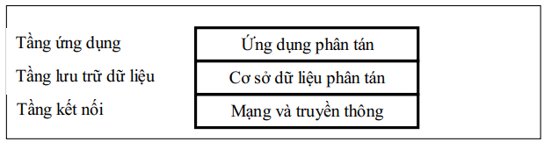

1.2‑1 Mối liên hệ giữa mạng máy tính, cơ sở dữ liệu phân tán và ứng dụng phân tán.

## Lý do cần có cơ sở dữ liệu phân tán.

### Lý do tổ chức và kinh tế.

Nhiều tổ chức có cơ cấu tổ chức phi tập trung nên giải pháp cơ sở dữ liệu phân tán thích hợp hơn. Những năm gần đây do sự phát triển mạnh mẽ của công nghệ máy tính cùng với sự phát triển rộng rãi của các tổ chức kinh tế trên thế giới nên việc lưu trữ thông tin trên cơ sở dữ liệu tập trung cần xem xét lại về mặt hiệu quả.

### Lý do kết nối các cơ sở dữ liệu hiện có.

Cơ sở dữ liệu phân tán là giải pháp tự nhiên khi tổ chức đã có sẵn các cơ sở dữ liệu và cần mở rộng nó cho các ứng dụng phổ quát hơn. Trong trường hợp này cơ sở dữ  
liệu phân tán được xây dựng theo phương pháp từ dưới lên, dựa trên các cơ sở dữ  
liệu cục bộ có sẵn. Quá trình này có thể yêu cầu cấu trúc lại cơ sở dữ liệu cục bộ tuy  
nhiên công việc này lại đơn giản hơn xây dựng một cơ sở dữ liệu tập trung hoàn  
toàn mới.

### Lý do tăng trưởng tổ chức.

Nếu một tổ chức phát triển bằng cách thêm vào những đơn vị tổ chức tự quản như  
chi nhánh, kho bãi thì cách tiếp cận theo cơ sở dữ liệu phân tán hỗ trợ cho việc tăng  
trưởng cơ sở dữ liệu với mức độ ảnh hưởng nhỏ nhất. Trong khi đó cách tiếp cận  
theo cơ sở dữ liệu tập trung thì ngay từ đầu phải quan tâm đến sự phát triển của nó trong tương lai mà việc này thì khó dự đoán và tốn kém, nếu không dự liệu trước thì  
sẽ gây ra hậu quả nghiêm trọng không chỉ cho những ứng dụng mới mà còn cho cả  
hệ thống có sẵn.

### Lý do tải truyền thông.

Với một hệ cơ sở dữ liệu phân tán về mặt địa lý thì các ứng dụng truy cập sẽ giảm  
chi phí truyền thông so với cơ sở dữ liệu tập trung.

### Đánh giá về hiệu suất.

Sự tồn tại của các bộ xử lý tự quản nâng hiệu suất lên nhờ mức độ xử lý song song. Cơ sở dữ liệu phân tán có ưu thế là phân tán dữ liệu tại các địa điểm nên các ứng dụng có thể chạy riêng rẽ trên từng địa điểm và sự giao tiếp giữa các bộ xử lý là nhỏ nhất.

### Độ tin cậy và tính hiệu quả.

Mặc dầu việc phân tán dữ liệu làm tăng việc dư thừa dữ liệu trên toàn hệ thống  
nhưng lại cho chúng ta độ tin cậy và tính hiệu quả cao hơn trong cơ sở dữ liệu tập  
trung. Tuy nhiên để đạt được mục tiêu trên không phải dễ dàng mà đòi hỏi các kỹ  
thuật khá phức tạp. Sự hỏng hóc trong cơ sở dữ liệu phân tán có thể xảy ra thường  
hơn trong cơ sở dữ liệu tập trung vì số địa điểm tăng lên nhưng không bao giờ ảnh  
hưởng lên toàn hệ thống bởi thế nên nó có độ tin cậy và tính hiệu quả cao hơn cơ sở  
dữ liệu tập trung.

### Ưu và nhược điểm của việc phân tán dữ liệu.

* + Ưu điểm:
    - Chia sẽ dữ liệu và điều khiển phân tán: Người sử dụng tại một vị trí này có  
      thể truy xuất dữ liệu (được phép) ở vị trí khác. Hơn nữa việc quản trị cơ sở  
      dữ liệu có thể tđược phân tán và thực hiện tự quản tại mỗi vị trí.
    - Độ tin cậy và tính sẵn sàng: Nếu một vị trí bị hỏng thì các vị trí còn lại  
      trong hệ thống cơ sở dữ liệu phân tán vẫn tiếp tục hoạt động. Nếu dữ liệu  
      được nhân bản ở một số vị trí thì một giao dịch cần truy xuất một mục dữ liệu có thể tìm thấy ở bất kỳ vị trí nào trong số vị trí đó. Như thế sự cố tại  
      một vị trí không ảnh hưởng đến hệ thống.
    - Tăng tốc độ xử lý truy vấn: Nếu một truy vấn cần dữ liệu ở một số vị trí thì  
      có thể chia câu truy vấn đó thành các câu truy vấn con rồi thực thi nó song  
      song tại các vị trí.
  + Nhược điểm:
    - Chi phí phát triển phần mềm: Việc phát triển một hệ thống cơ sở dữ liệu  
      phân tán khá phức tạp vì thế cần chi phí lớn.
    - Khó phát hiện lỗi: Việc phát hiện lỗi và đảm bảo tính đúng đắn của các  
      thuật toán song song sẽ rất khó khăn.
    - Chi phí xử lý tăng: Sự trao đổi các thông báo và xử lý phối hợp giữa các vị  
      trí sẽ tăng chi phí xử lý hơn trong các hệ thống tập trung.

## Các đặc trưng của cơ sở dữ liệu phân tán.

Cơ sở dữ liệu phân tán không đơn giản là việc phân tán các cơ sở dữ liệu tập trung bởi vì nó cho phép thiết kế các hệ thống có các tính chất khác với hệ thống tập trung truyền thống. Vì thế nên xem lại các tính chất đặc trưng của cơ sở dữ liệu tập trungtruyền thống và so sánh nó với các tính chất của cơ sở dữ liệu phân tán. Các tính chất đặc trưng của cơ sở dữ liệu tập trung là điều khiển tập trung, độc lập dữ liệu, chuẩn hóa để loại bỏ sự dư thừa dữ liệu, các cấu trúc lưu trữ vật lý phức tạp đáp ứng cho việc truy xuất hiệu quả, toàn vẹn, phục hồi, điều khiển đồng thời và an toàn. Dưới đây là bảng so sánh các tính chất đặc trưng của cơ sở dữ liệu tập trung và cơ sở dữ liệu phân tán:

|  |  |  |
| --- | --- | --- |
| **Tính chất đặc trưng** | **Cơ sở dữ liệu tập trung** | **Cơ sở dữ liệu phân tán** |
| Điều khiển tập trung | - Khả năng cung cấp sự điều khiển tập trung trên các tài nguyên thông tin. - Cần có người quản trị cơ sở dữ liệu. | - Cấu trúc điều khiển phân cấp: quản trị cơ sở dữ liệu toàn cục và quản trị cơ sở dữ liệu cục bộ phân tán. |
| Độc lập dữ liệu | - Tổ chức dữ liệu trong suốt với các lập trình viên. Các chương trình được viết có cái nhìn “quan niệm” về dữ liệu. - Lợi điểm: các chương trình không bị ảnh hưởng bởi sự thay đổi tổ chức vật lý của dữ liệu. | - Ngoài tính chất độc dữ liệu như trong cơ sở dữ liệu tập trung, còn có tính chất trong suốt phân tán nghĩa là các chương trình được viết như cơ sở dữ liệu không hề được phân tán. |
| Sự dư thừa dữ liệu | Giảm thiểu sự dư thừa dữ liệu do:  - Tính nhất quán dữ liệu. - Tiết kiệm dung lượng nhớ. | - Giảm thiểu sự dư thừa dữ liệu đảm bảo tính nhất quán.  - Nhưng lại nhân bản dữ liệu đến các địa điểm mà các ứng dụng cần đến, giúp cho việc thực thi các ứng dụng không dừng nếu có một địa điểm bị hỏng. Từ đó vấn đề quản lý nhất quán dữ liệu sẽ phức tạp hơn. |
| Cấu trúc vật lý phức tạp và truy xuất hiệu quả | Các cấu trúc vật lý phức tạp giúp cho việc truy xuất dữ liệu được hiệu quả. | Các cấu trúc vật lý phức tạp giúp liên lạc dữ liệu trong cơ sở dữ liệu phân tán. |
| Tình toàn vẹn, phục hồi, đồng thời | Dựa vào giao tác. | Dựa vào giao tác phân tán. |

Từ bảng trên, việc lựa chọn cơ sở dữ liệu phân tán sẽ thích hợp hơn đối với các ứng dụng phát triển trong một hệ thống mạng diện rộng do giảm được chi phí truyền thông để truy xuất dữ liệu.

# GIỚI THIỆU ĐỀ TÀI.

## Các bảng trong cơ sở dữ liệu.

Nội dụng: Thi trắc nghiệm các môn học theo các trình độ khác nhau. Gồm các bảng: CoSo, Khoa, Lop, Monhoc, Sinhvien, Giaovien, Giaovien_Dangky, BODE, BangDiem.

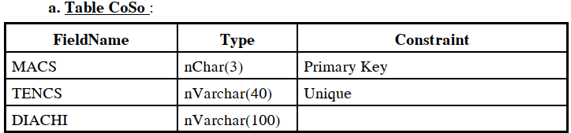

2.1‑1 Bảng CoSo.

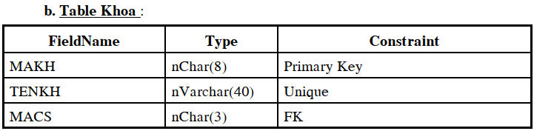

2.1‑2 Bảng Khoa.

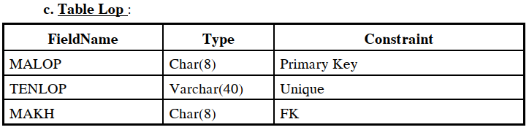

2.1‑3 Bảng Lop.

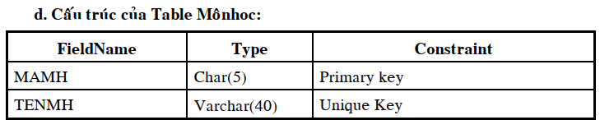

2.1‑4 Bảng Monhoc.

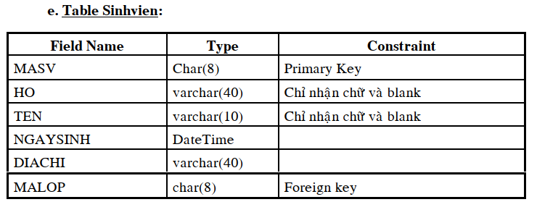

2.1‑5 Bảng Sinhvien.

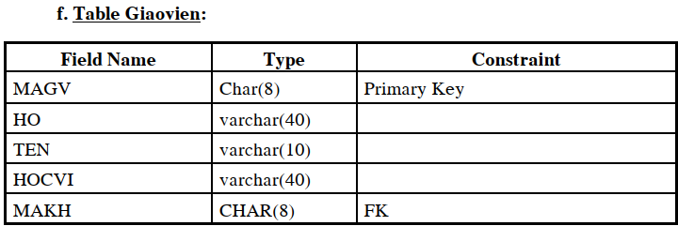

2.1‑6 Bảng Giaovien.

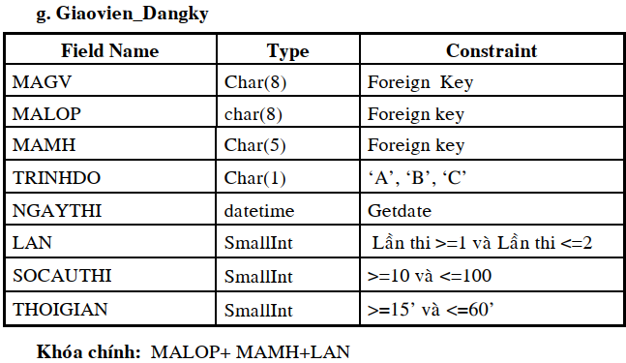

2.1‑7 Bảng Giaovien_Dangky.

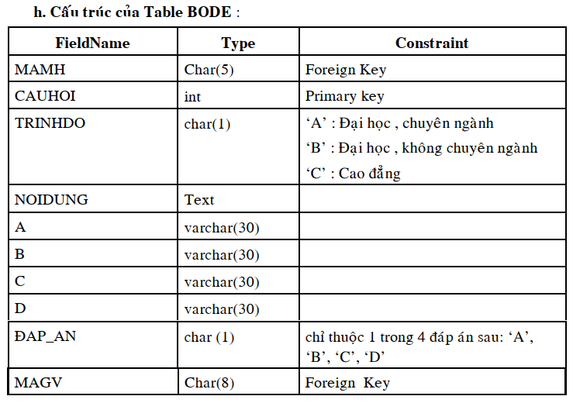

2.1‑8 Bảng BODE.

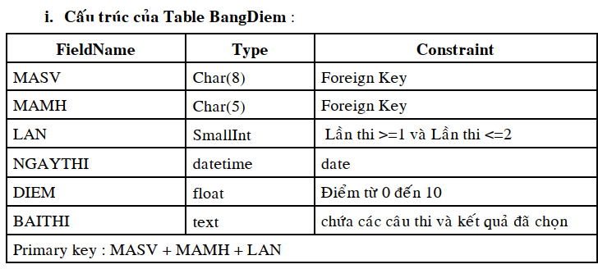

2.1‑9 Bảng BangDiem.

## Yêu cầu phân tán.

Giả sử trường có 2 cơ sở chính: cơ sở 1 (CS1), cơ sở 2 (CS2). Phân tán cơ sở dữ liệu ra làm 2 mảnh với điều kiện sau:

* THITN được đặt trên server1: chứa thông tin của các khoa thuộc cơ sở 1.
* THITN được đặt trên server2: chứa thông tin của các khoa thuộc cơ sở 2.

## Yêu cầu ứng dụng.

### Nhập dữ liệu.

* Nhập môn học: tạo form cho phép user nhập vào các môn học sẽ thi trắc nghiệm. Form có các chức năng sau: Thêm, Xóa, Hiệu chỉnh, Tìm, Ghi.
* Nhập Khoa, Lớp.
* Nhập sinh viên: tạo form cho phép user nhập vào các lớp và sinh viên của lớp (trình bày dưới dạng subform). Form có các chức năng sau: Thêm, Xóa, Hiệu chỉnh, Tìm, Ghi.
* Nhập giáo viên: tạo form cho phép user nhập vào thông tin của giáo viên (trình bày dưới dạng subform). Form có các chức năng sau: Thêm, Xóa, Hiệu chỉnh, Tìm, Ghi.
* Nhập đề: Form này cho phép user là giáo viên nhập và bộ đề thi trắc nghiệm. Các câu hỏi sẽ được ghi vào bảng BODE.
* Chuẩn bị thi: giáo viên nhập vào tên lớp, chọn môn học sẽ thi, chọn trình độ, lần thi, số câu thi, ngày thi, thời giant hi. Kết quả đăng ký sẽ được ghi vào bảng Giaovien_Dangky. Khi đăng ký thi cho 1 lớp thì chương trình phải kiểm tra các ràng buộc.

### Đăng nhập.

Trước khi sinh viên / giáo viên sử dụng chương trình thì phải đăng ký trước. Đối với sinh viên thì masv xem như là login name.

### Thi.

Chương trình tự động in ra mã lớp và tên lớp của sinh viên dựa vào loginname (mã sinh viên) của sinh viên khi đăng nhập. Sinh viên chọn môn học, ngày thi, lần thi thì chương trình sẽ tự động lọc ra số câu thi, thời gian thi, trình độ mà giáo viên đã chuẩn bị. Sau khi click nút ***Bắt đầu thi*** thì chương trình sẽ lọc ra số câu thi ngẫu nhiên dựa vào các thông số đó, và sau đó tiến hành cho sinh viên thi.

Lưu ý:

* Các câu ngẫu nhiên không được trùng nhau, và lấy theo trình độ A, B hay C. Tuy nhiên, nếu ta chọn cho lớp thi các câu với trình độ cao thì vẫn được lấy các câu cho các hệ với trình độ thấp hơn.
* Điểm lớn nhất là 10.
* Số điểm các câu là như nhau.
* Cho phép user chọn lại các câu đã thi của lần trước.
* Khi hết thời gian qui định thì chương trình tự động kết thúc việc thi.
* Thông báo điểm ngay cho sinh viên thi và ghi kết quả vào bảng Bangdiem.

### Xem kết quả.

Mục này cho phép user in ra lại các câu đã thi dựa vào các thông tin: tên lớp, môn học, trình độ, (login của user đã nhập).

Màn hình kết xuất có dạng:

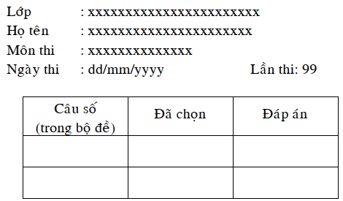

2.3‑1 Màn hình xem kết quả.

### Bảng điểm môn học.

Giáo viên chọn tên lớp, tên môn học, lần thi; chương trình sẽ in ra bảng điểm thi hết môn của lớp đã chọn.

### Dữ liệu.

Lược đồ phân mảnh:

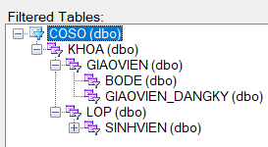

2.3‑2 Lược đồ phân mảnh.

* Cơ sở 1: CS1, địa chỉ: số 19 Nguyễn Hữu Thọ, Tân Phong, quận 7, tp HCM.
  + Khoa Công nghệ thông tin: KH01CNTT.

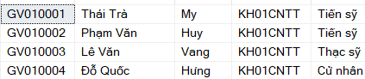

2.3‑3 Giảng viên khoa CNTT.



2.3‑4 Lớp khoa CNTT.

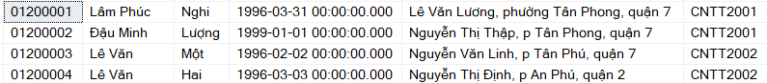

2.3‑5 Sinh viên khoa CNTT.

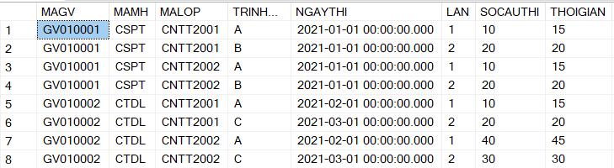

2.3‑6 Giaovien_Dangky khoa CNTT.

* + Khoa Dược: KH02DUOC.

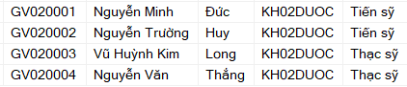

2.3‑7 Giảng viên khoa Dược.



1.3‑8 Lớp khoa Dược.

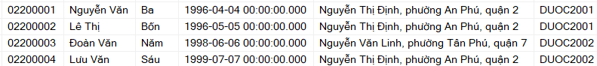

2.3‑9 Sinh viên khoa Dược.

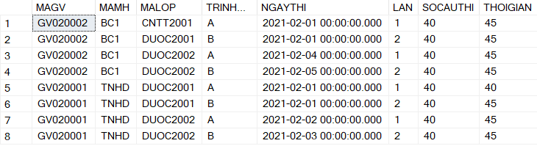

2.3‑10 Giaovien_Dangky khoa Dược.

* Cơ sở 2: CS2, địa chỉ: 22 Nguyễn Đình Chiểu, Vĩnh Phước, tp Nha Trang.
  + Khoa Điện – Điện tử: KH03DVDT.

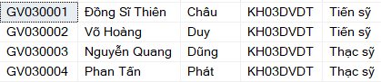

2.3‑11 Giảng viên khoa Điện – Điện tử.



2.3‑12 Lớp khoa Điện – Điện tử.

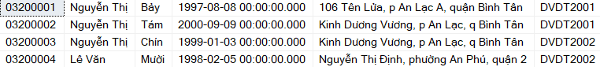

2.3‑13 Sinh viên khoa Điện – Điện tử.

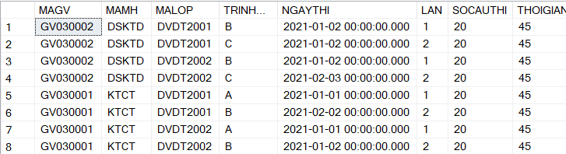

2.3‑14 Giaovien_Dangky khoa Điện – Điện tử.

* + Khoa Kế toán: KH04KETO.

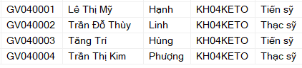

2.3‑15 Giảng viên khoa Kế toán.



2.3‑16 Lớp khoa Kế toán.

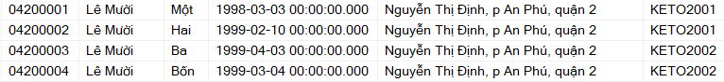

2.3‑17 Sinh viên khoa Kế toán.

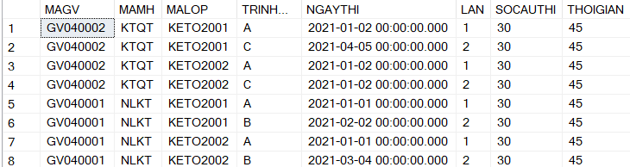

2.3‑18 Giaovien_Dangky khoa Kế toán.

* Bảng BODE:

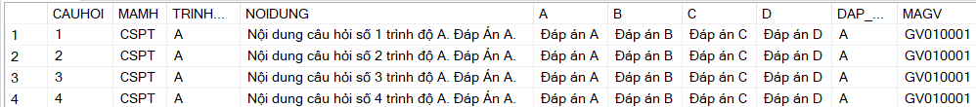

2.3‑19 Bảng BODE.

* Bảng MONHOC:

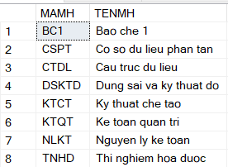

2.3‑20 Bảng MONHOC.

* Bảng CAUHOI:

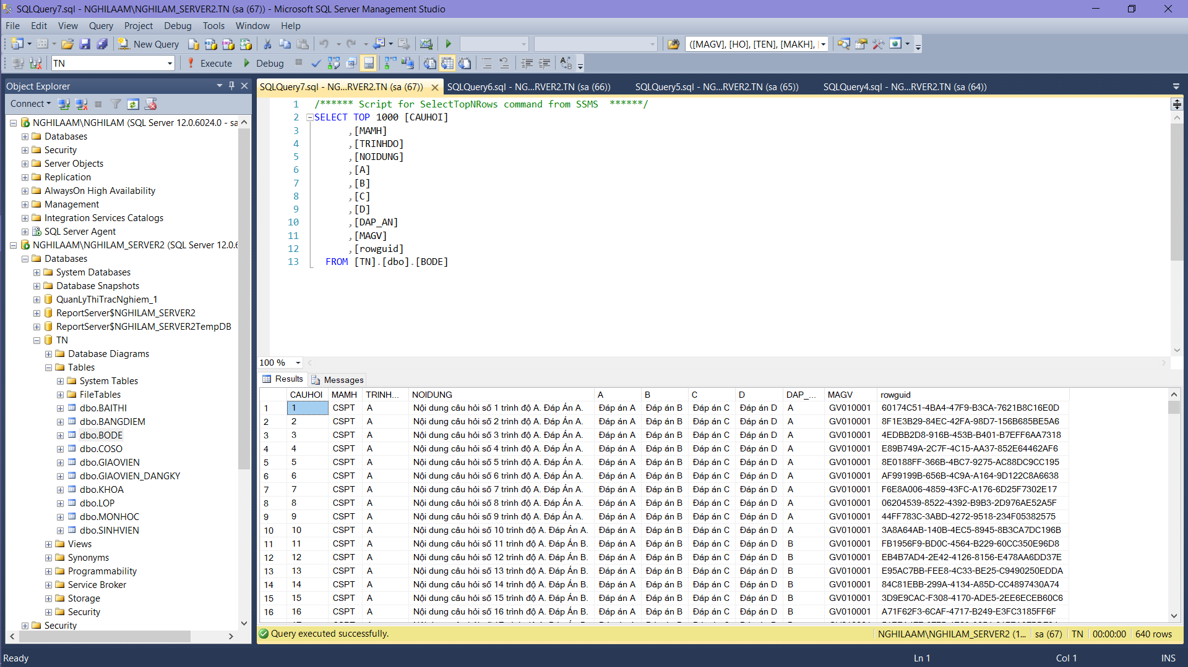

2.3‑21 Bảng CAUHOI.

# GIỚI THIỆU ỨNG DỤNG.

## Màn hình đăng nhập.

Người dùng đăng nhập bằng mã giảng viên hoặc mã sinh viên.

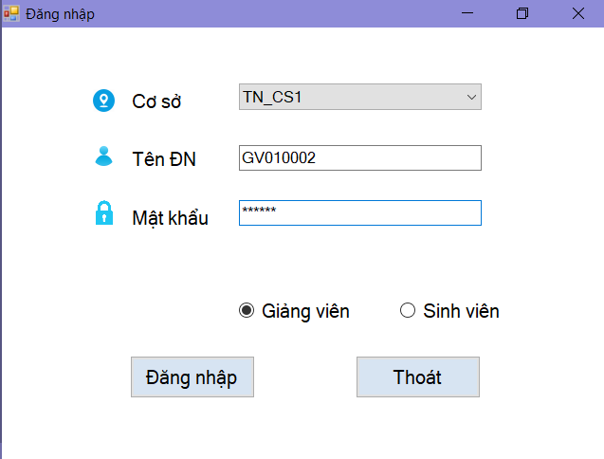

3.1‑1 Màn hình đăng nhập.

Sau khi đăng nhập thành công, chuyển đến màn hình chức năng dành cho giảng viên hoặc sinh viên.

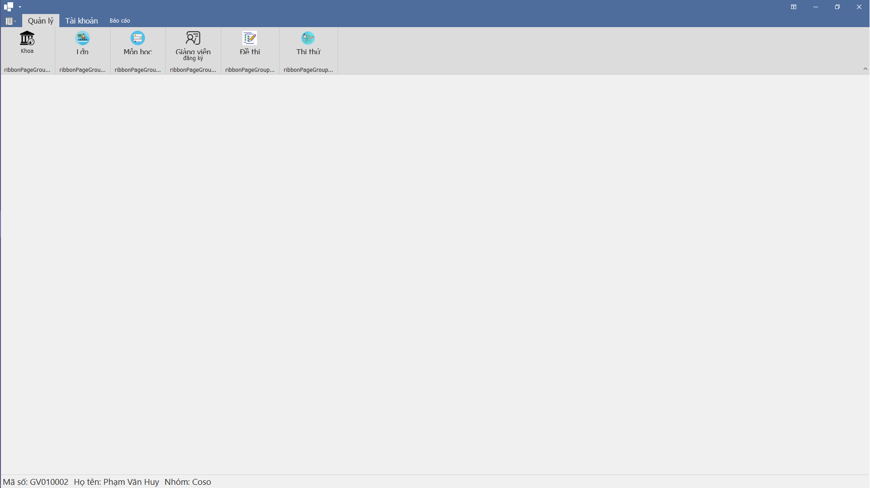

3.1‑2 Màn hình đăng nhập thành công của Giảng viên.

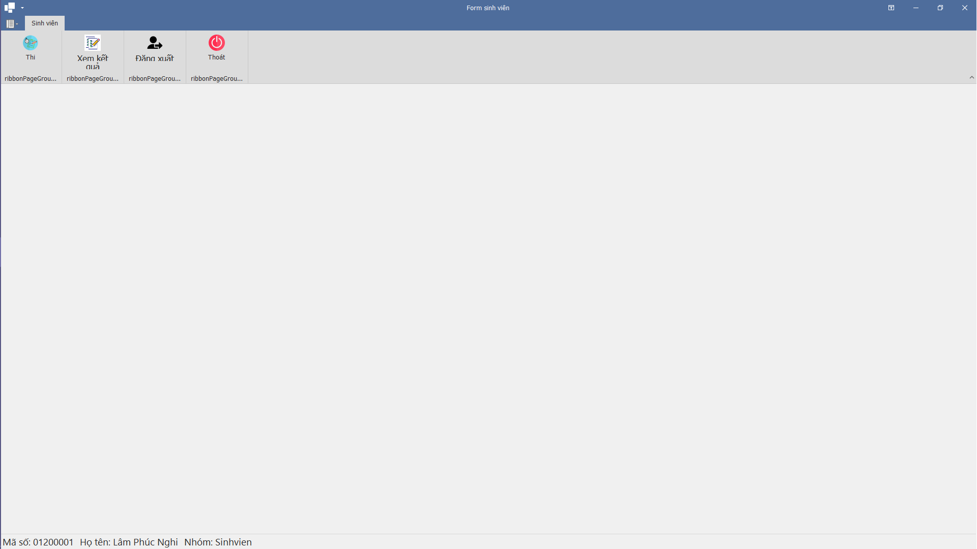

3.1‑3 Màn hình đăng nhập thành công Sinh viên.

## Các chức năng thuộc giảng viên.

Xem, Thêm, Xóa, Sửa, Ghi xuống cơ sở dữ liệu Môn học.

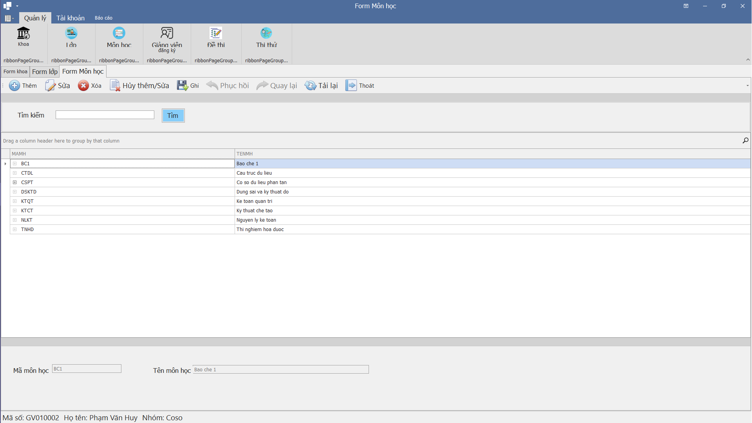

3.2‑1 Các chức năng với Môn học.

Xem, Thêm, Xóa, Sửa, Ghi xuống cơ sở dữ liệu Khoa.

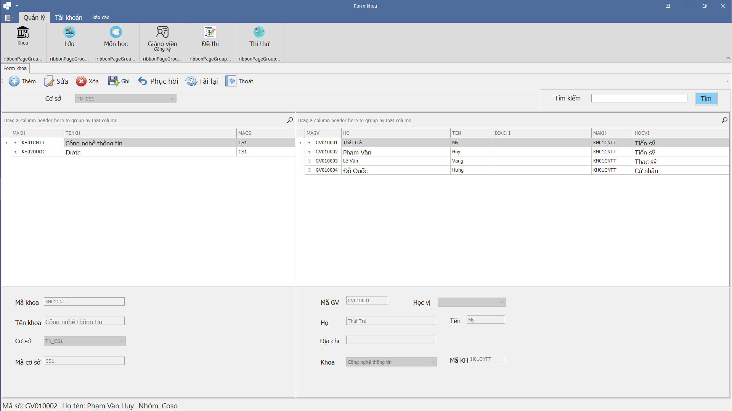

3.2‑2 Các chức năng Khoa.

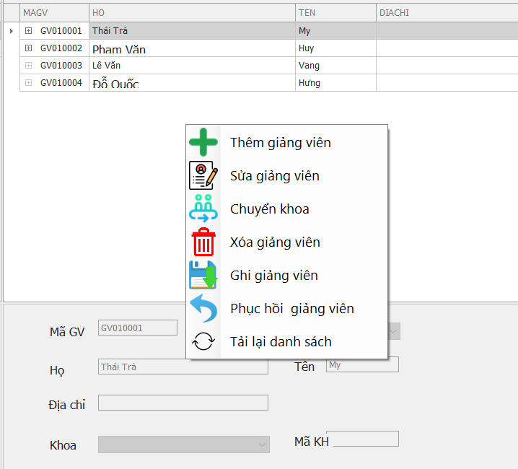

3.2‑3 Chức năng thêm Giảng viên.

Xem, Thêm, Xóa, Sửa, Ghi xuống cơ sở dữ liệu Lớp.

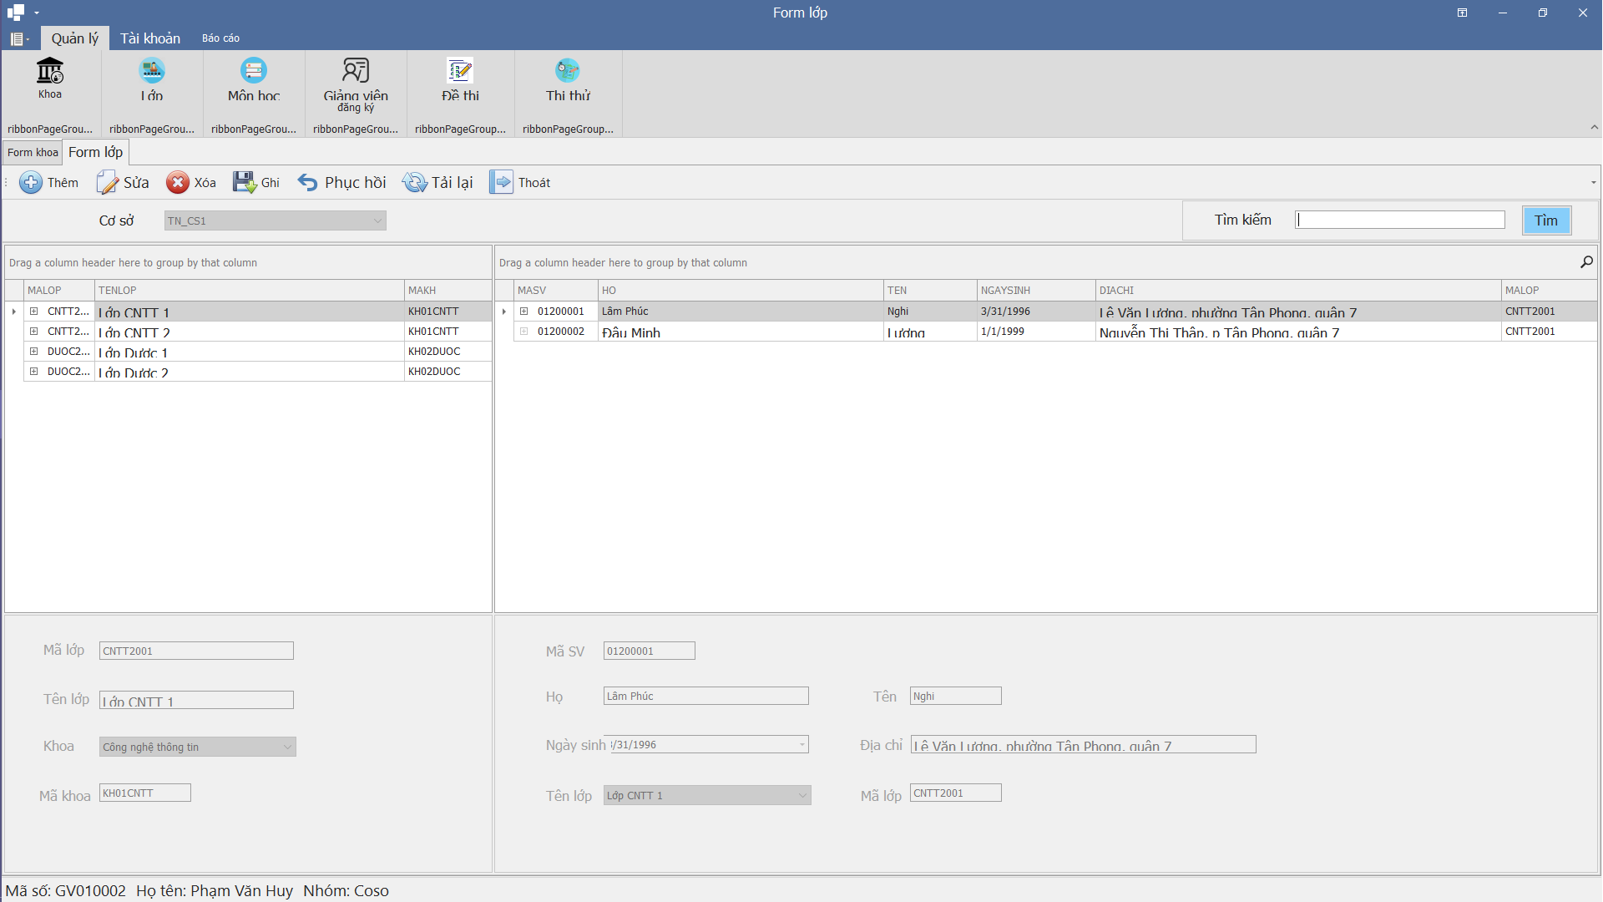

3.2‑4 Các chức năng Lớp.

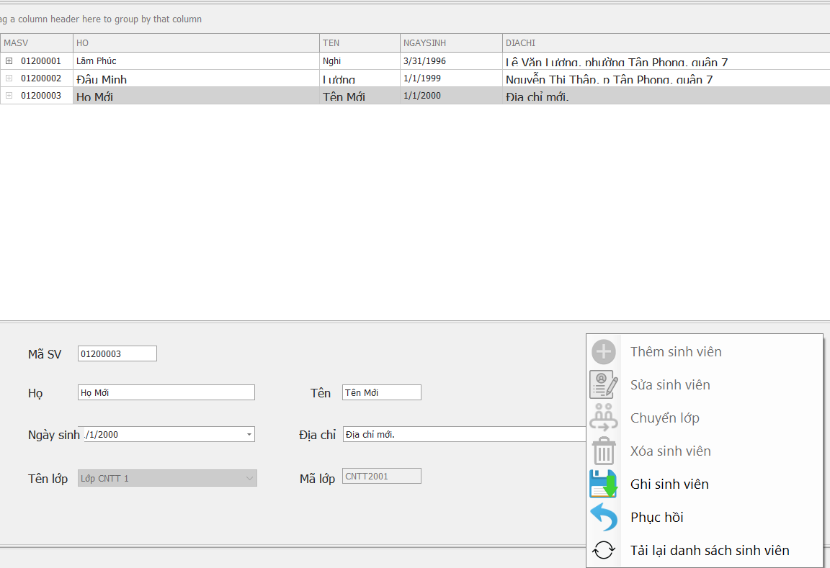

3.2‑5 Chức năng thêm Sinh viên.

Xem, Thêm, Xóa, Sửa, Ghi xuống cơ sở dữ liệu đề thi mà giảng viên đăng ký.

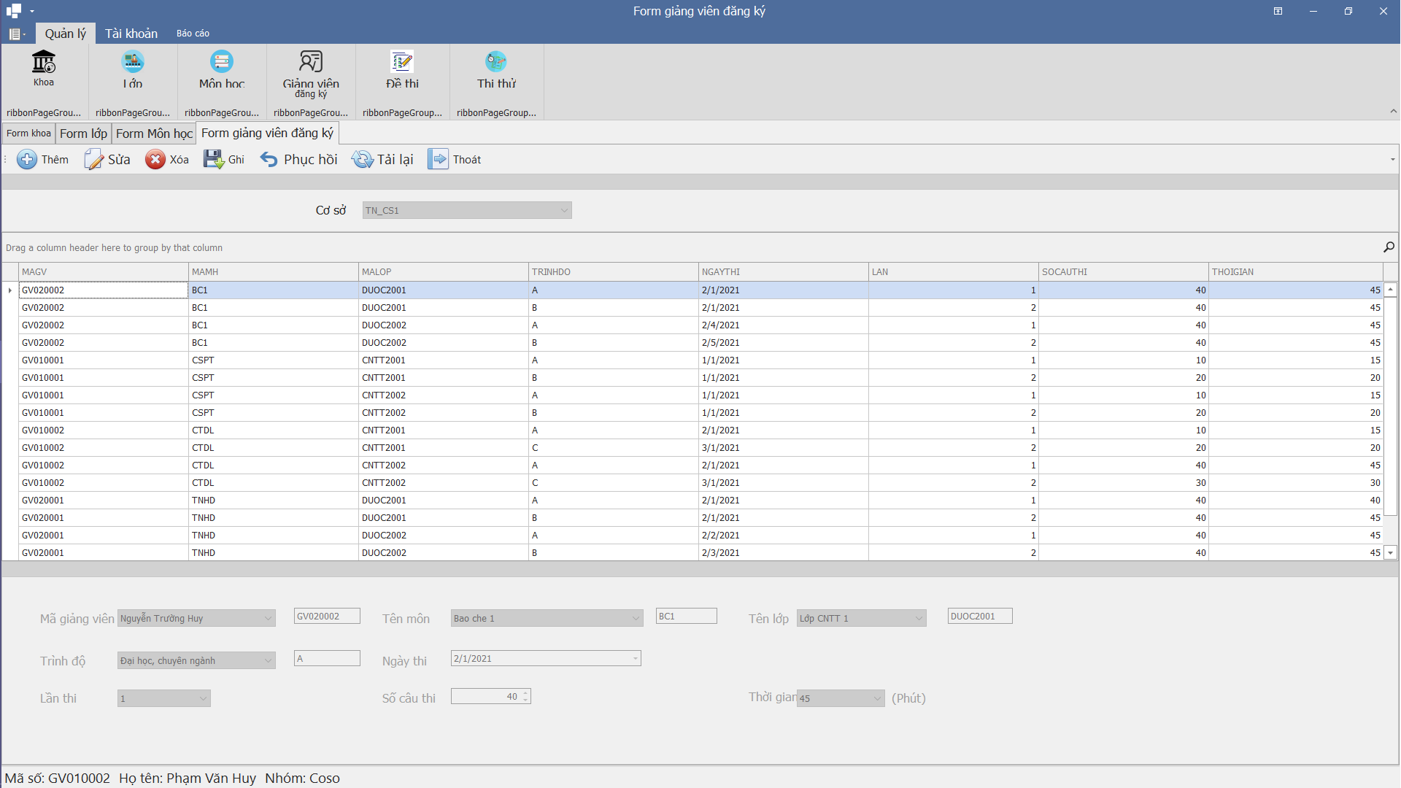

3.2‑6 Chức năng Giangvien_Dangky.

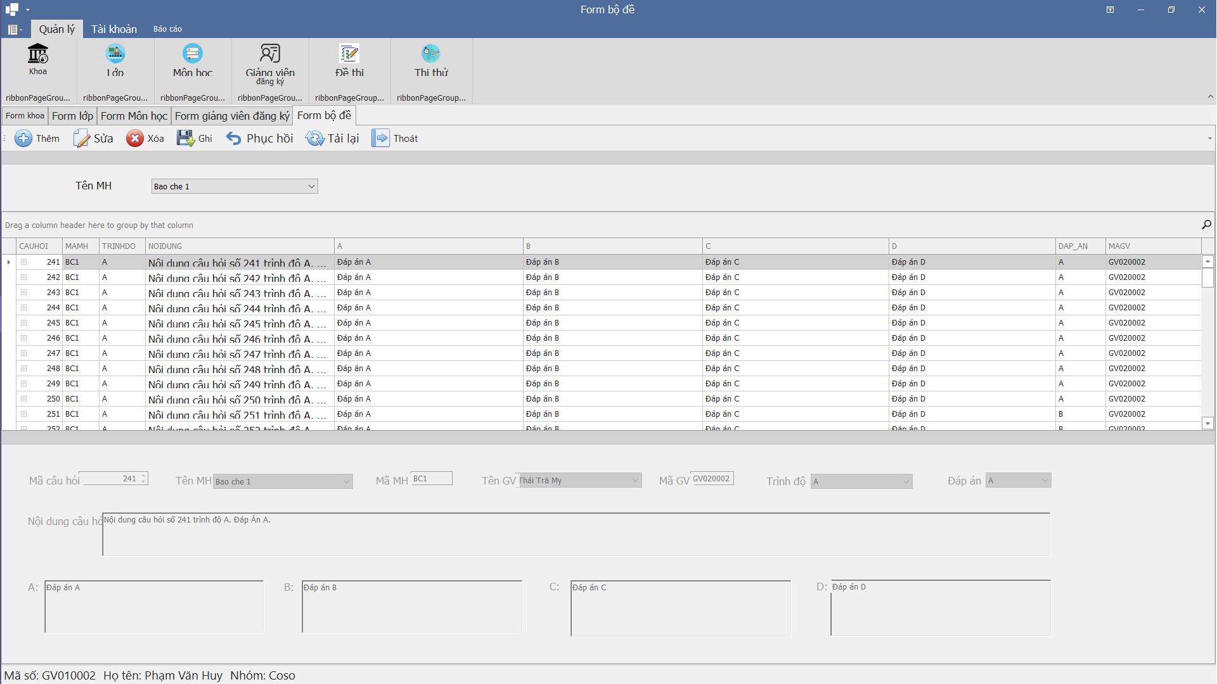

3.2‑7 Chức năng quản lý đề thi.

Tài khoản COSO có chức năng tạo tài khoản (COSO hoặc TRUONG) theo danh sách giảng viên ở cơ sở đó.

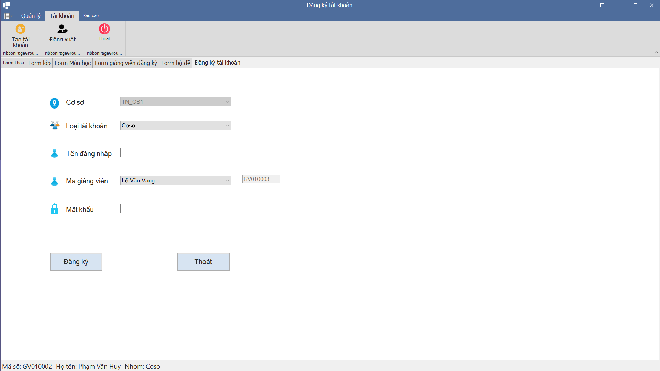

3.2‑8 Chức năng tạo tài khoản.

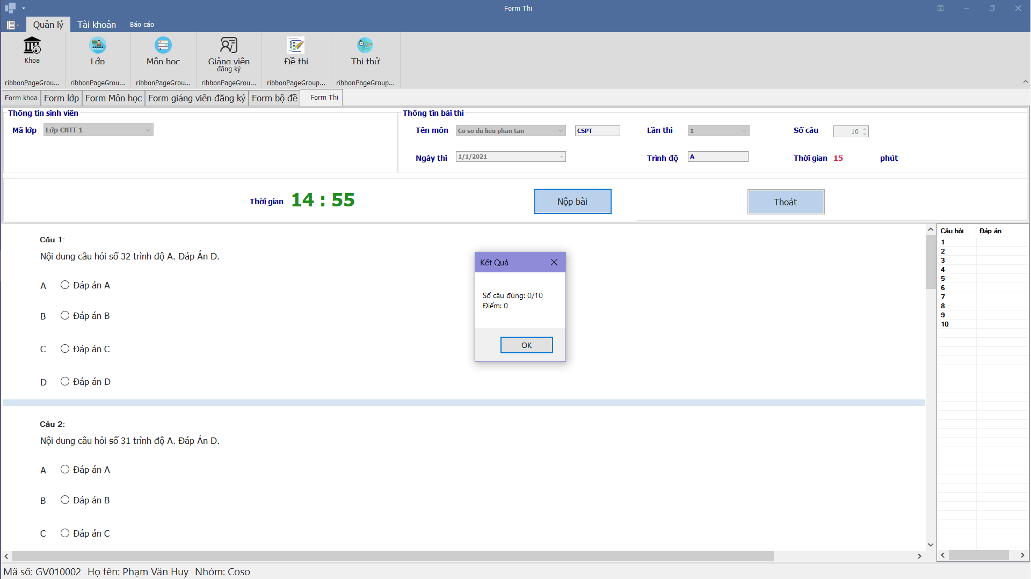

*3.2‑9 Chức năng thi thử.* 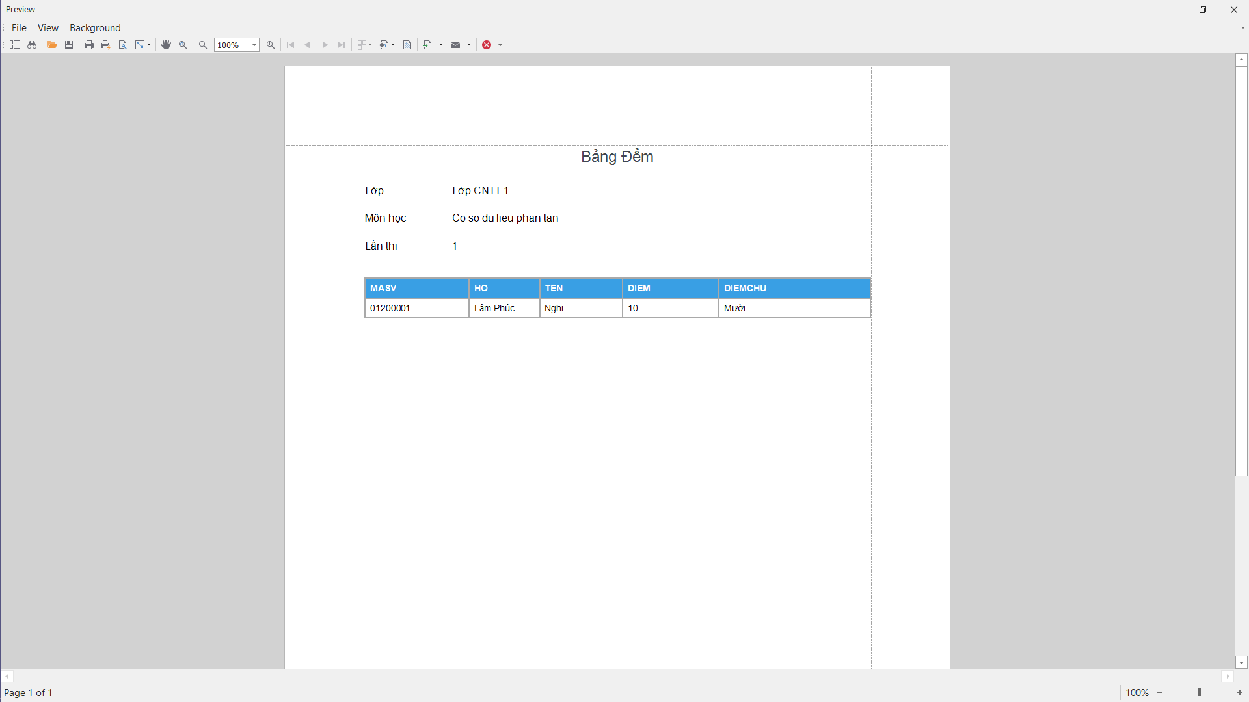

3.2‑10 Chức năng tạo báo cáo bảng điểm.

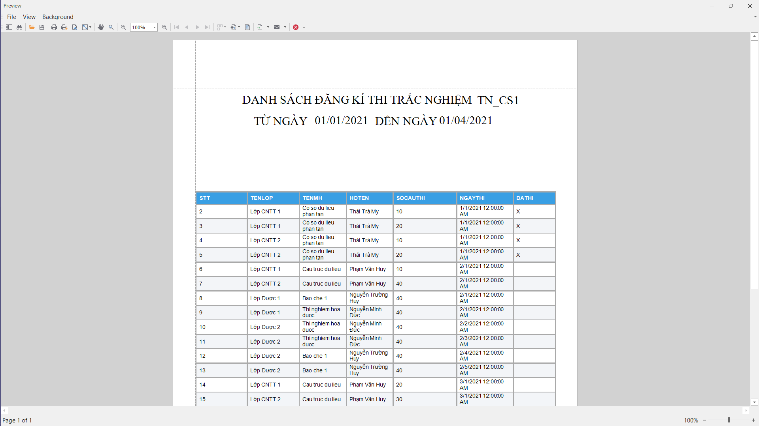

3.2‑11 Chức năng tạo báo cáo danh sách các môn được đăng ký thi.

## Các chức năng thuộc sinh viên.

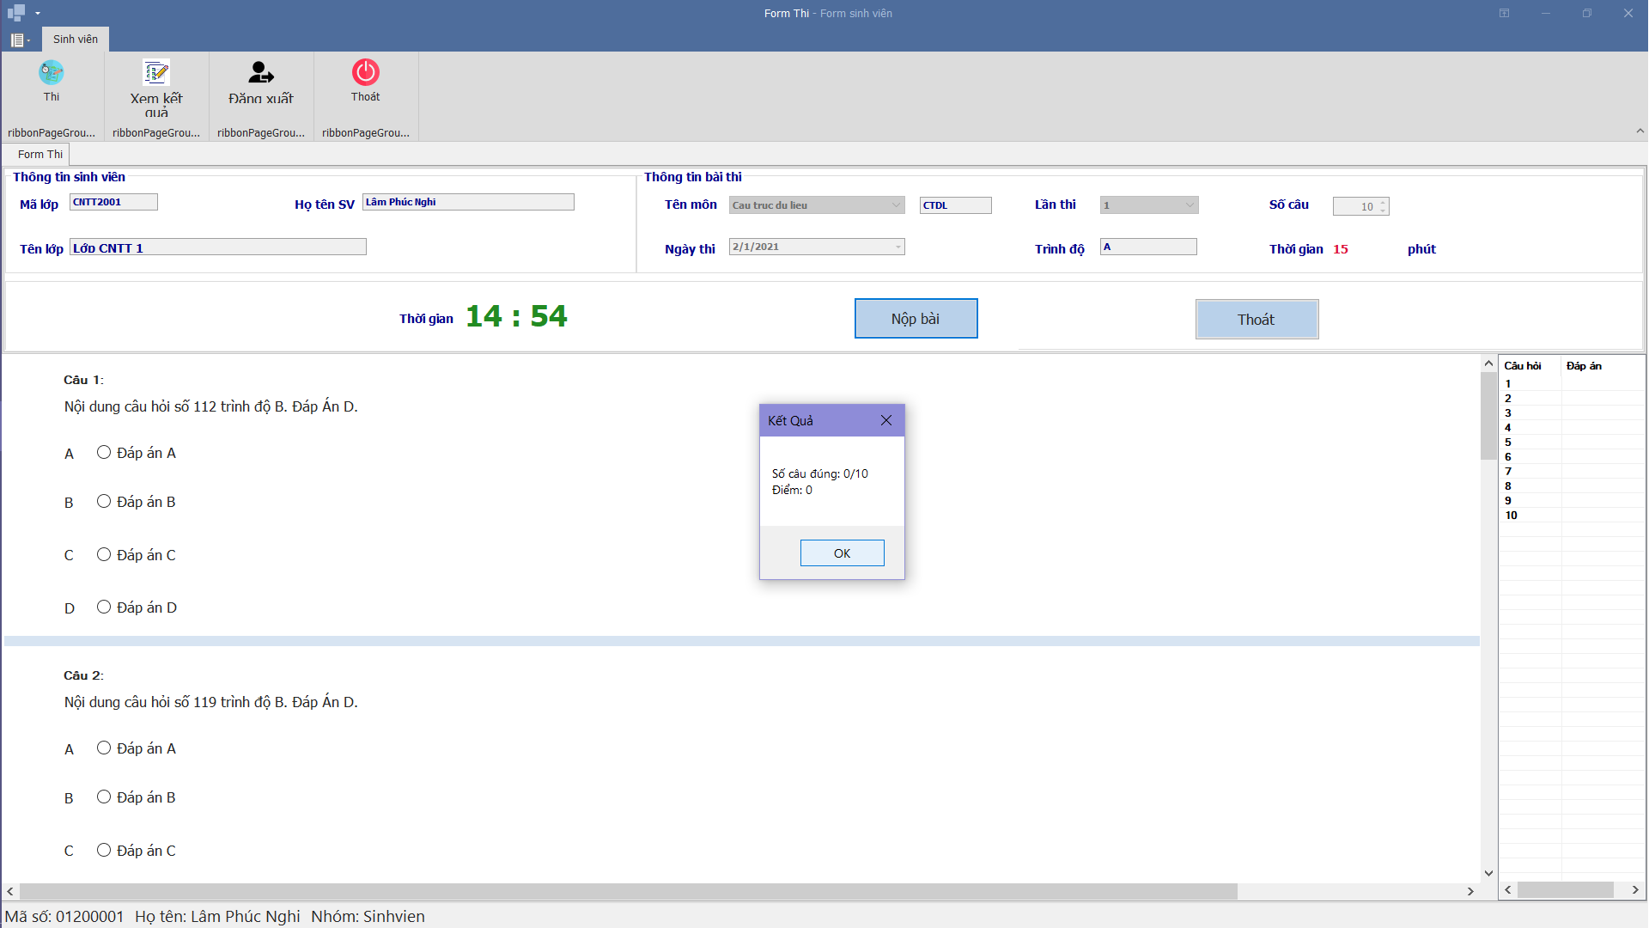

3.3‑1 Chức năng thi.

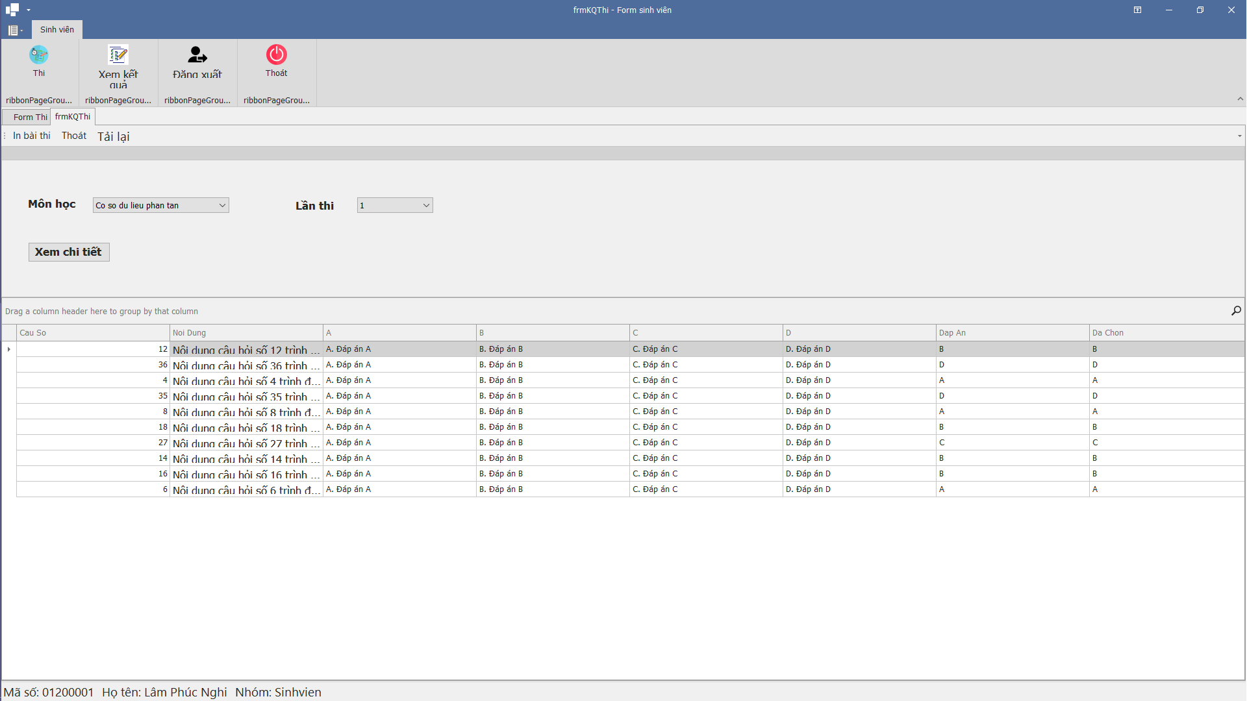

3.3‑2 Chức năng xem kết quả.

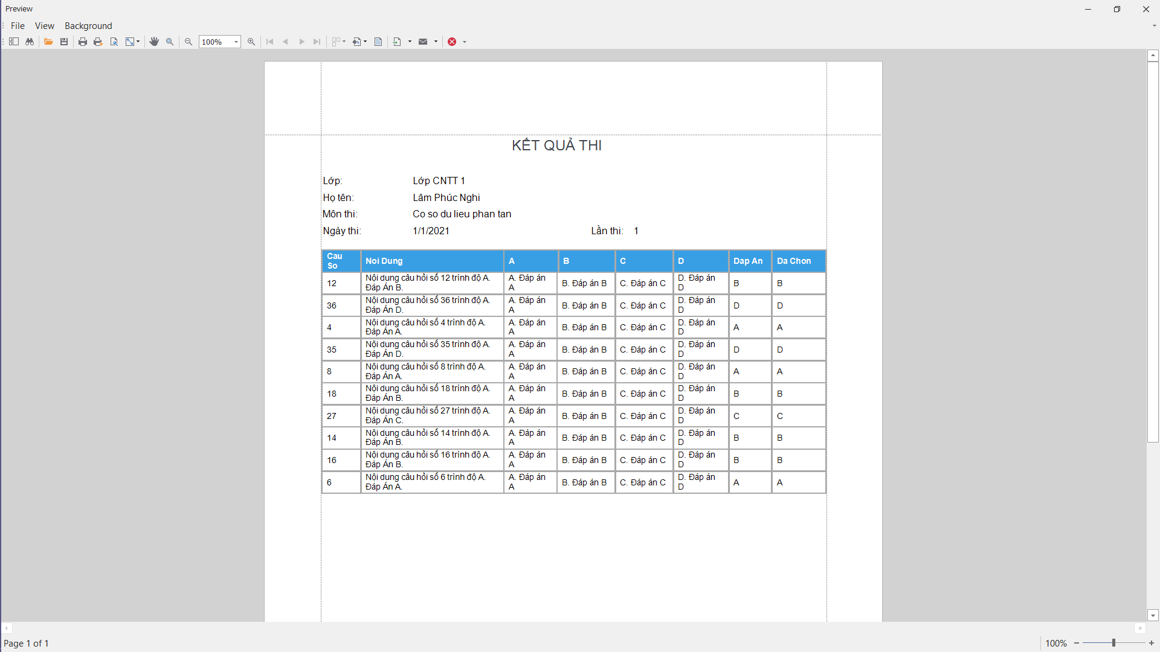

3.3‑3 Chức năng tạo báo cáo xem kết quả bài thi.

# THAM KHẢO

1. **Youtube.com: Thao Mai. Hướng dẫn tạo tài khoản và form đăng nhập.**

**P1:** [**https://bit.ly/2SdLDgd**](https://bit.ly/2SdLDgd)

**P2:** [**https://bit.ly/2Rg8oj4**](https://bit.ly/2Rg8oj4)

**P3:** [**https://bit.ly/3gPta41**](https://bit.ly/3gPta41)

**P4:** [**https://bit.ly/3gUN7GC**](https://bit.ly/3gUN7GC)

1. **Youtube.com: Thao Mai. Hướng dẫn tạo form nhân viên và report.**

**P1:** [**https://bit.ly/3gUN7GC**](https://bit.ly/3gUN7GC)

**P2:** [**https://bit.ly/2RfC9AG**](https://bit.ly/2RfC9AG)

**P3:** [**https://bit.ly/3gWUBJ8**](https://bit.ly/3gWUBJ8)

**P4:** [**https://bit.ly/2PH6IPq**](https://bit.ly/2PH6IPq)

**P5:** [**https://bit.ly/3bbAVOf**](https://bit.ly/3bbAVOf)

**P6:** [**https://bit.ly/2RfCenY**](https://bit.ly/2RfCenY)

1. **Youtube.com: thân triệu. Cài đặt SQL Server 2019.**

[**https://youtu.be/O2yhVbvfwWs**](https://youtu.be/O2yhVbvfwWs)

1. **Youtube.com: Thien Tam Nguyen. Cấu hình SQL Server phân tán.**

[**https://youtu.be/UcqVkqwX-T0**](https://youtu.be/UcqVkqwX-T0)

1. **Youtube.com: Thien Tam Nguyen. Tạo Publications.**

[**https://youtu.be/OlH_aKBisOA**](https://youtu.be/OlH_aKBisOA)

1. **Youtube.com: Thien Tam Nguyen. Tạo Subcriptions.**

[**https://youtu.be/NmeD8AIqafU**](https://youtu.be/NmeD8AIqafU)

1. **Youtube.com: Thien Tam Nguyen. Tạo Linkserver.**

[**https://youtu.be/ZpCks51UOb0**](https://youtu.be/ZpCks51UOb0)

[**https://youtu.be/P9Ia0xA4eNg**](https://youtu.be/P9Ia0xA4eNg)

1. **Youtube.com: Thien Tam Nguyen. Phân quyền.**

[**https://youtu.be/8EAUgMs0fmQ**](https://youtu.be/8EAUgMs0fmQ)

[**https://youtu.be/Pwo-kLab6vU**](https://youtu.be/Pwo-kLab6vU)